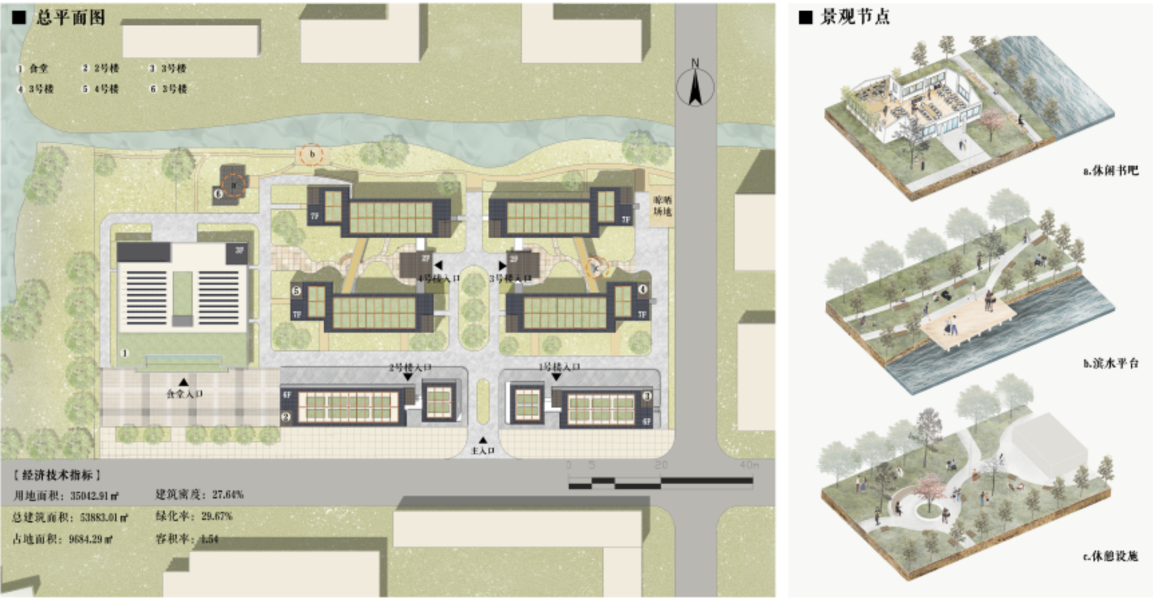
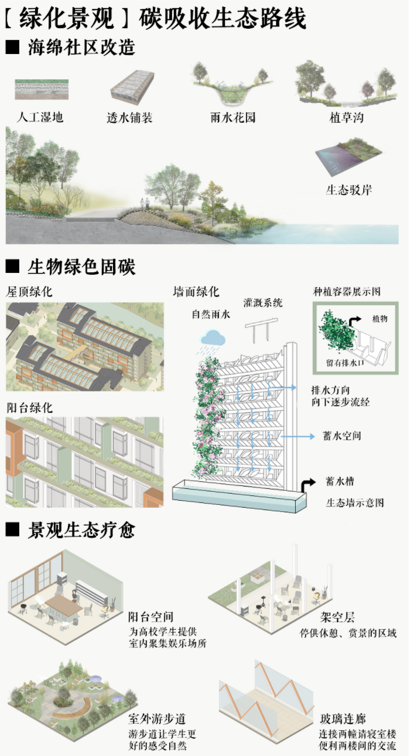

【设计说明】本方案名为绿意·生长，从低碳与后疫情时代背景入手，选取大学校园生活区作为改造对象进行绿色生态化改造，方案利用生态疗愈及碳吸收理念，通过在建筑空间、绿化景观、能源动力、校园运营4个层面构建碳减排绿色路线、碳吸收生态路线、碳动力循环路线、碳普惠智慧路线。其中首先利用建筑节能设计对人居环境进行提升，并结合疫情背景进行空间思考，此外结合社区海绵化改造与绿色固碳技术对校园生活区绿化景观进行综合改造，并实现景观的生态疗愈，此外在能源动力与校园运营上也通过主动式能源利用及智慧平台搭设实现校园绿色低碳化更新。通过以上一系列手段措施，形成基于生态治愈、碳吸生长理念的碳吸收绿色网络，从而助力大学校园生活区实现低碳化更新。

